1. Sinergetinis CD19 specifinio antikūno ir bendamustino derinys, skirtas panaudoti ne Hodžkino limfomos, lėtinės limfocitinės leukemijos arba ūminės limfoblastinės leukemijos gydymui, kur antikūnas apima kintamos sunkiosios grandinės seką.
EVQLVESGGGLVKPGGSLKLSCAASGYTFTSYVMHWVRQAPGKGLEWIGYINPYNDG TKYNEKFQGRVTISSDKSISTAYMELSSLRSEDTAMYYCARGTYYYGTRVFDYWGQG TLVTVSS (SEQ ID Nr. 10) ir kintamos lengvosios grandinės seką
DIVMTQSPATLSLSPGERATLSCRSSKSLQNVNGNTYLYWFQQKPGQSPQLLIYRMSN LNSGVPDRFSGSGSGTEFTLTISSLEPEDFAVYYCMQHLEYPITFGAGTKLEIK (SEQ ID Nr. 11) ir sunkiosios grandinės pastovaus domeno seką
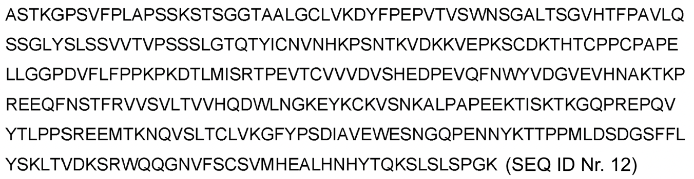

2. Derinys, skirtas naudoti pagal 1 punktą, kur antikūnas apima lengvosios grandinės pastovaus domeno seką
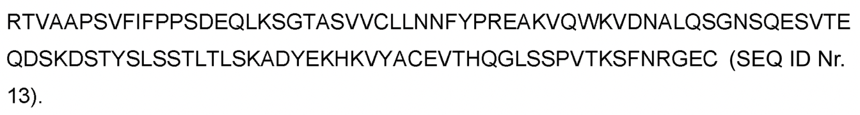

3. Derinys pagal bet kurį iš ankstesnių punktų, skirtas naudoti ne Hodžkino limfomos gydymui, pasirinktinai, kur ne Hodžkino limfoma yra parinkta iš grupės, susidedančios iš folikulinės limfomos, mažosios limfocitinės limfomos, su gleivine susijusios limfoidinio audinio limfomos, ribinės zonos limfomos, difuzinės didžiųjų B ląstelių limfomos, Burkito limfomos ir mantijos ląstelių limfomos.

4. Derinys, skirtas naudoti pagal 3 punktą, kur ne Hodžkino limfoma yra folikulinė limfoma.

5. Derinys, skirtas naudoti pagal 3 punktą, kur ne Hodžkino limfoma yra mažoji limfocitinė limfoma.

6. Derinys, skirtas naudoti pagal 3 punktą, kur ne Hodžkino limfoma yra su gleivine susijusi limfoidinio audinio limfoma.

7. Derinys, skirtas naudoti pagal 3 punktą, kur ne Hodžkino limfoma yra ribinės zonos limfoma.

8. Derinys, skirtas naudoti pagal 3 punktą, kur ne Hodžkino limfoma yra difuzinė didžiųjų B ląstelių limfoma.

9. Derinys, skirtas naudoti pagal 3 punktą, kur ne Hodžkino limfoma yra Burkito limfoma.

10. Derinys, skirtas naudoti pagal 3 punktą, kur ne Hodžkino limfoma yra mantijos ląstelių limfoma.

11. Derinys pagal 1 arba 2 punktą, skirtas panaudoti lėtinės limfocitinės leukemijos gydymui.

12. Derinys pagal 1 arba 2 punktą, skirtas panaudoti ūminės limfoblastinės leukemijos gydymui.

13. Derinys, skirtas naudoti pagal bet kurį iš ankstesnių punktų, kur antikūnas, specifinis CD19, ir bendamustinas yra:
(a) suformuoti kartu į vieną farmacinę kompoziciją; arba
(b) suformuoti skirtingose farmacinėse kompozicijose.

14. Derinys, skirtas naudoti pagal bet kurį iš 1-13 punktų, kur minėtas antikūnas, specifinis CD19, ir bendamustinas yra įvedami vienu metu.

15. Derinys, skirtas naudoti pagal bet kurį iš 1-12 punktų arba 13(b), kur minėtas antikūnas, specifinis CD19, ir bendamustinas, yra įvedami atskirai.

16. Derinys, skirtas naudoti pagal 15 punktą, kur bendamustinas yra įvedamas prieš minėto antikūno, specifinio CD19, įvedimą.

